TD POWERPOINT : Masques et modèles
Exercice 8.3 · Niveau : avancé
Créer une disposition personnalisée
Si aucune disposition ne convient, vous pouvez créer la vôtre, avec ses propres zones de titre, d'image et de texte. Elle apparaîtra ensuite dans le menu Nouvelle diapositive.
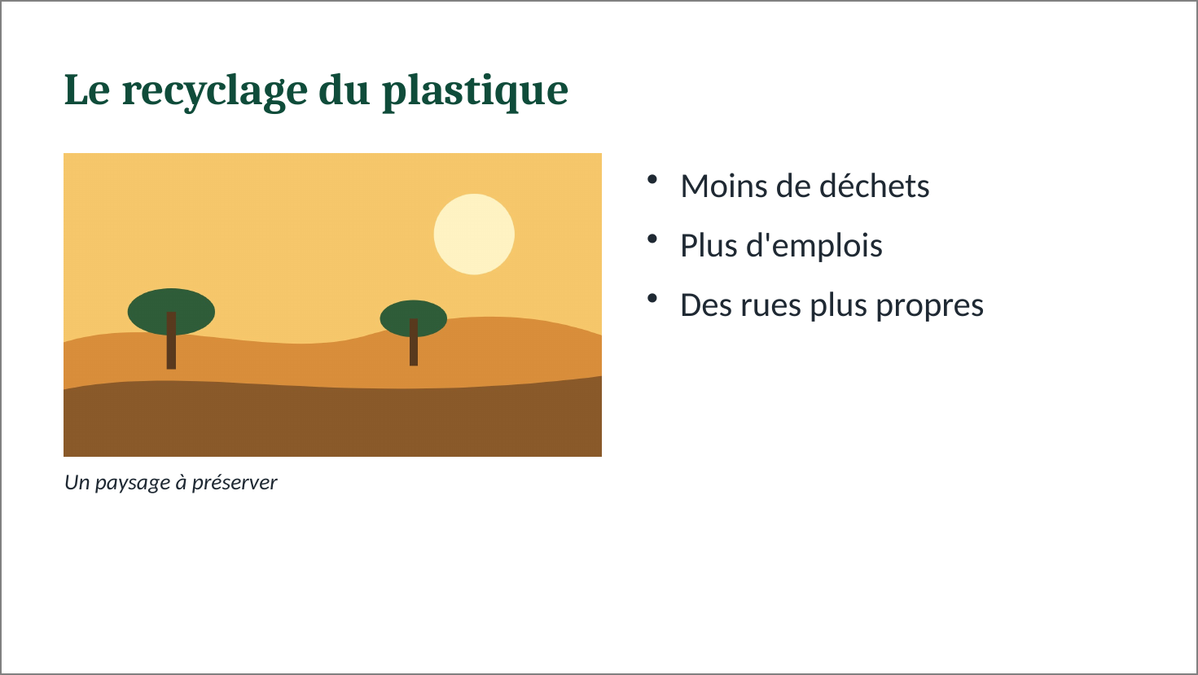

Travail à faire :
- Ouvrez le masque des diapositives et cliquez sur Insérer une disposition.
- Nommez-la Image et texte : bouton Renommer.
- Ajoutez un espace réservé Image à gauche : Insérer un espace réservé.
- Ajoutez un espace réservé Texte à droite et un autre sous l'image, pour la légende.
- Fermez le mode Masque.
- Créez une nouvelle diapositive avec cette disposition.
- Saisissez le titre, le texte et la légende, puis insérez une image de votre choix.
- Enregistrez la présentation sous votre nom.

